**PL01 – Marta Almeida**

**Engenharia de Software**

A Engenharia de Software é uma disciplina que se foca na criação, desenvolvimento e manutenção de sistemas de software. O processo de desenvolvimento de software passa pela análise, projeto, documentação, desenvolvimento, implantação e evolução do software. Este processo segue um conjunto de regras e boas práticas, de forma a garantir que o software é eficiente.

A Engenharia de Software é essencial nos dias de hoje pois garante que os softwares são eficientes, confiáveis e seguros, o que reduz a probabilidade de falhas. Assegura, também, que o software desenvolvido atende às necessidades dos clientes. Torna os sistemas de software mais resistentes a possíveis ataques cibernéticos. Impulsiona, ainda, a inovação tecnológica e aumenta a probabilidade de criar produtos superiores.

**Levantamento de Requisitos**

O Levantamento de Requisitos é uma das etapas mais importantes no desenvolvimento de um software.

Um requisito é a especificação de uma característica ou propriedade que um sistema de software deverá possuir.

Assim, o levantamento de requisitos é o processo de identificação, coleta e análise das necessidades e funcionalidades que um software deve ter para atender aos pedidos do cliente.

Os requisitos podem ser classificados em dois tipos: requisitos funcionais e requisitos não-funcionais. Os requisitos funcionais são os que abordam as funcionalidades que o sistema deve executar. Os requisitos não-funcionais são as características que o sistema deve ter que não estão ligados a funcionalidades específicas, mas sim à qualidade do sistema, como restrições, segurança, velocidade, etc.

As técnicas de levantamento de requisitos podem passar por entrevistas, questionários, observação do ambiente do trabalho, entre outras.

O Levantamento de requisitos serve como base para o design, implementação e teste do software. É essencial para uma compreensão clara do problema e das necessidades do cliente, ajuda a definir o escopo do trabalho e facilita o planeamento do processo do desenvolvimento do software. Ainda, garante que o software está alinhado com os objetivos do cliente.

**UML**

UML é a sigla para Unified Modeling Language (Linguagem de Modelagem Unificada). Esta é uma linguagem visual universal utilizada em engenharia de software para descrever, visualizar, projetar e documentar sistemas de software. É uma forma visual de representar a estrutura e o comportamento de um sistema de forma eficaz e clara.

A UML é muito importante pois facilita a comunicação de ideias complexas e simplifica a compreensão do sistema. É um planeamento da arquitetura do sistema e garante uma base sólida para o desenvolvimento. Também, servem como documentação visual do software e oferecem uma visão abrangente do projeto e do código. Ainda, é importante para ajudar a detetar algum problema antes do início do desenvolvimento do código e corrigi-lo antecipadamente. Acaba por facilitar, também, a colaboração entre a equipa.

**Diagrama**

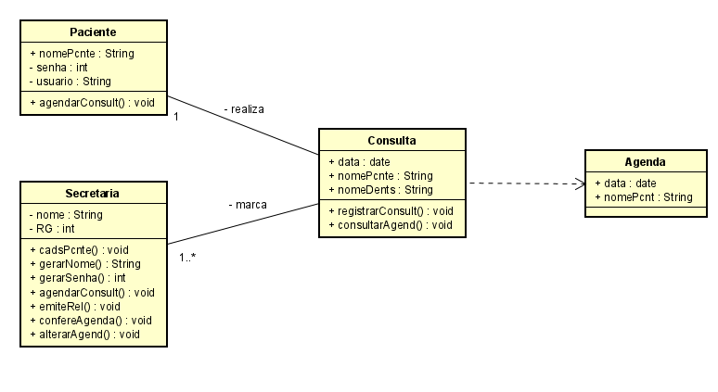

O Diagrama acima apresentado é um diagrama estrutural, mais especificamente um diagrama de classes. Este é fundamental no processo de engenharia de software e serve de base para outros diagramas. É utilizado no processo de modelagem de objetos. Permite representar a estrutura estática de um sistema e é utilizado para modelar os objetos que fazem parte do sistema, para mostrar os seus atributos, métodos, os relacionamentos que formam com os outros objetos e para descrever o que fazem e os serviços que fornecem. Serve como base para a implementação do software, uma vez que serve de guia para os programadores no desenvolvimento do código.